Тестові завдання
з дисципліни «Автомобілі»
№ з/п | Питання
Автомобілі: експлуатаційні властивості
1 | До експлуатаційних властивостей автомобіля не відноситься:
2 | До експлуатаційних властивостей автомобіля відноситься:
3 | Умови експлуатації АТЗ – це незалежні чинники, що визначають:
4 | Чинниками умов експлуатації АТЗ є чинники:
5 | Тягово-швидкісні властивості АТЗ забезпечують:
6 | Кути переднього і заднього звісу використовуються як оціночні показники щодо автомобіля:
7 | Вільний радіус колеса визначається при навантаженні на нього Gк, рівному
8 | Для практичних розрахунків значення динамічного радіусу rд колеса приймаємо:
9 | Прибуксуванні колеса (статичний радіус rс = 0,542 м ) на місці його кінематичний радіус дорівнює
10 | Паливна економічність АТЗ забезпечує
11 | Маневреність АТЗ забезпечує
12 | Стійкість руху АТЗ забезпечує:
13 | При розгляді питань теорії кочення автомобільного колеса використовують його радіуси:
14 | Радіус колеса в ненавантаженому стані при номінальному тиску повітря в шині це радіус:
15 | Динамічний радіус колеса дорівнює статичному при коченні колеса по:
16 | Момент опору кочення автомобільного колеса (при силі опору кочення Pf = 850 H і динамічному радіусі rд= 0,5 м) дорівнює
17 | Сила опору кочення автомобільного колеса (при моменті опору опору кочення Мf = 800 H·м і динамічному радіусі rд= 0,5 м) дорівнює
18 | Динамічний радіус автомобільного колеса (при моменті опору опору кочення Мf = 1000 H·м і силі опору кочення Pf = 2500 Н) дорівнює
19 | Відстань від осі нерухомого колеса до опорної поверхні при номінальних значеннях тиску повітря в шині і навантаженні зветься радіусом:
20 | Відстань від опорної поверхні до осі обертання колеса під час руху зветься радіусом колеса:
21 | Під час кочення веденого колеса зі змінною швидкістю у веденому режимі на нього не діє:
22 | Під час кочення колеса у веденому режимі зі змінною швидкістю на нього діє:
23 | Під час руху за ведучого колеса прикладені
24 | Вперше у світі конвейєр для збирання автомобілів запроваджений на заводі
25 | Оформлення теорії автомобіля як науки належить
26 | До основних експлуатаційних властивостей автомобіля не відносять
27 | 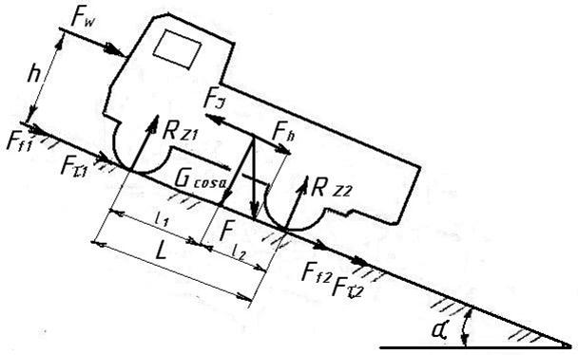  На схемі сил, що діють на автомобіль сила FW це сила
28 | Під час руху ведучого колеса з розганянням інерційний момент колеса спрямований:
29 | Під час руху ведучого колеса з уповільненням інерційний момент колеса спрямований
30 | Максимальне значення тягової сили колеса обмежене
31. | До радіусів автомобільного еластичного колеса не відноситься:
32 | Яким радіусом автомобільного колеса користуються при визначенні шляху, швидкості та прискорення?
33 | На схемі сил, що діють на автомобіль сила Fh - це сила
34 | Потужність двигуна визначається за формулою
35 | 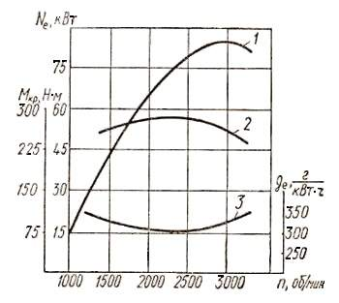  На швидкісній зовнішній характеристиці двигуна крива 1 – це залежність від частоти обертання колінчастого валу:
36 | На схемі сил, що діють на автомобіль L- це
37 | Який радіус автомобільного колеса використовується при визначенні сили тяги?
38 | Який радіус автомобільного еластичного колеса використовується при визначенні сили опору коченню?
39 | На якій опорній поверхні коефіцієнт опору руху має мінімальне значення?
40 | На якій опорній поверхні коефіцієнт опору руху має максимальне значення:
41 | Потужність автомобільного двигуна вимірюється в:
42 | Швидкість руху автомобіля 20 м/с дорівнює в км/год
43 | На схемі сил, що діють на автомобіль сила Fj - це сила
44 | 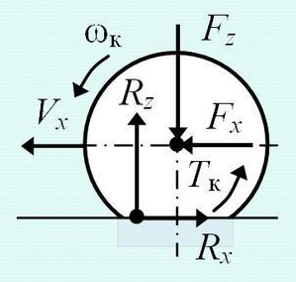  На схемі позначені сили, що діють на колесо в режимі руху
45 | На швидкісній зовнішній характеристиці двигуна крива 2 – це залежність від частоти обертання колінчастого валу:
46 | Крутний момент автомобільного двигуна вимірюється в:
47 | Питома годинна витрата палива автомобільного двигуна вимірюється в:
48 | Зовнішня швидкісна характеристика автомобільного двигуна – це залежність від частоти обертання колінчастого валу:
49 | Для забезпечення можливості руху автомобіля необхідно, щоб сила тяги була:
50 | У випадку перевищення сили тяги за силу зчеплення рух колеса здійснюється:
51 | Швидкість руху автомобіля 90 км/год дорівнює в м/с
52 | На швидкісній зовнішній характеристиці двигуна крива 3 – це залежність від частоти обертання колінчастого валу:
53 | 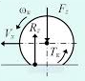  На схемі позначені сили, що діють на колесо в режимі руху
54 | 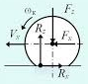  На схемі позначені сили, що діють на колесо в режимі руху
55 | У випадку, коли сили опору руху перевищують за величиною сили тяги рух колеса здійснюється:
56 | Під час руху автомобіля в загальному випадку на нього діють сили опору:
57 | У випадку руху автомобіля на підйом з постійною швидкістю на нього не діє сила опору:
58 | У випадку руху автомобіля зі змінною швидкістю на горизонтальній ділянці дороги на нього не діє сила опору:
59 | У випадку руху автомобіля на горизонтальній ділянці дороги на нього діють сили опору:
60 | На швидкісній зовнішній характеристиці двигуна крива 3 – це залежність від частоти обертання колінчастого валу:
61 | 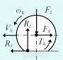  На схемі позначені сили, що діють на колесо в режимі руху
62 | На схемі сил, що діють на автомобіль сила F1f - це сила
63 | 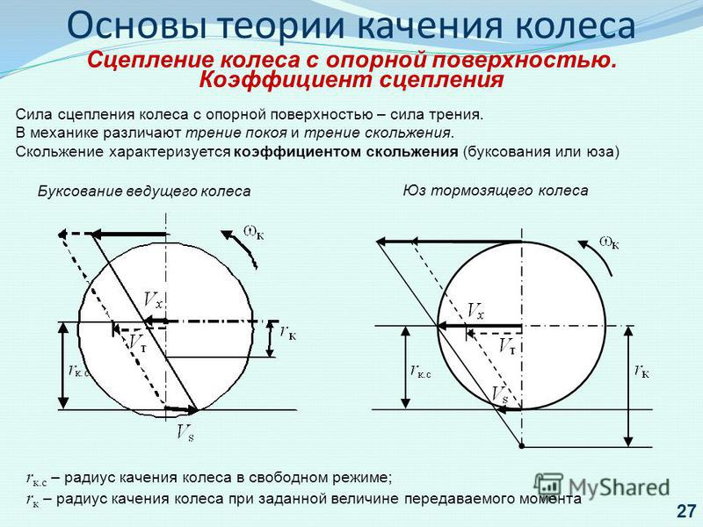  На кінематичній схемі позначені зображено колесо, що рухається з
64 | У випадку руху автомобіля з постійною швидкістю на горизонтальній ділянці дороги на нього не діють сили опору:
65 | Сила опору коченню при русі автомобіля вагою 100 кН зі швидкістю 40 км/год по дорозі з коефіцієнтом опору коченню f_{o} = 0,02 дорівнює:
66 | Сила опору коченню при русі автомобіля зі швидкістю 45 км за годину при його вазі 50 КН по дорозі з коефіцієнтом опору коченню f_{o} = 0,078 дорівнює:
67 | Визначити потужність, що витрачається на подолання сил опору кочення для автомобіля вагою 100 КН, якщо швидкість руху дорівнює 36 км/год, коефіцієнт опору коченню f = 0,02
68 | Яка потужність витрачається на подолання сил опору кочення автомобіля вагою 50 КН при швидкості руху 54 км/год по дорозі з коефіцієнтом опору коченню f = 0,02
69 | На кінематичній схемі позначені зображено колесо, що рухається з
70 | Втрати енергії при коченні колеса по твердій опорній поверхні найменше залежать від
71 | Втрати енергії при коченні колеса по твердій опорній поверхні найбільше залежать від
72 | При коченні колеса по асфальто-бетонній поверхні 90-95% втрат на подолання сил опору коченню складають втрати на
73 | Яка з названих сил, що діють під час руху на автомобіль, є рушійною:
74 | Сила ваги автомобіля прикладена до:
75 | Рух автомобіля описується рівнянням тягового балансу у вигляді:  P_{p} = P_{f} + P_{h} + P_{j} +P_{w}, це означає, що автомобіль рухається:
76 | Рух автомобіля описується рівнянням тягового балансу у вигляді:  P_{p} = P_{f} - P_{h} - P_{j} +P_{w}, це означає, що автомобіль рухається:
77 | Рух автомобіля описується рівнянням тягового балансу у вигляді:  P_{p} = -P_{f} ± P_{h} ± P_{j} +P_{w}, це означає, що він рухається:
78 | Рух автомобіля описується рівнянням тягового балансу у вигляді:  P_{p} = P_{f} - P_{h} + P_{j} + P_{w}, це означає, що він рухається:
79 | Наведене рівняння  P_{p} = P_{f} - P_{h} + P_{j} + P_{w}  _{є рівнянням}
80 | 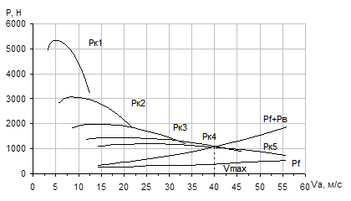  На рисунку представлена характеристика автомобіля:
81 | 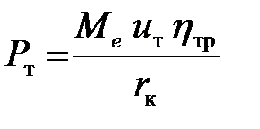  В наведеній формулі ηтр
82 | n = ((lg u_{к min}- lg u_{к max})/lg q)+1  В наведеній формулі u_{к min}  -ммінімальне передавальне число
83 | Рух автомобіля описується рівнянням тягового балансу у вигляді:  P_{p} = P_{f} + P_{h} - P_{j} + P_{w}, це означає, що він рухається:
84 | Визначити силу опору кочення, що діють на автомобіль:  сила тяги Р_{р} = 1500 Н  сила опору підйому P_{h} =200 Н  сила опору інерції P_{j} = 800 Н  сила опору повітря P_{w} = 150 Н
85 | Визначити силу опору підйому при силах, що діють на автомобіль:  сила тяги Р_{р} = 3000 Н  сила опору коченню P_{f} = 250 Н  сила опору інерції P_{j} = 850 Н  сила опору повітря P_{w} = 400 Н
86 | Визначити силу опору інерції при наступних значеннях сил, що діють на автомобіль:  сила тяги Р_{р} = 2900 Н  сила опору коченню P_{f} = 350 Н  сила опору підйому P_{h} = 890 Н  сила опору повітря P_{w} = 450 Н
87 | Сила опору повітря залежить від:
88 | В наведеній формулі ut
89 | D = ( P_{p} -P_{w} ) /G_{a}  За наведеною формулою виконується розрахунок :
90 | S_{г} =  Наведена формула використовується для обчислення
91 | R_{е}=  За наведеною формулою обчислюють радіус повороту автомобіля
92 | Сила опору повітря не залежить від:
93 | Сила опору повітря залежить від:
94 | Потужність опору повітря при русі автомобіля зі швидкістю 20 м/с і величині сили опору повітря P_{w} = 700 Н
95 | Сила опору підйому автомобіля залежить від:
96 | Сила опору підйому автомобіля не залежить від:
97 | На графіку позначена сила Рf -
98 | За наведеною формулою виконується розрахунок
99 | D = ( P_{p} -P_{w} ) /G_{a}  В наведеній формулі для визначення питомої сили опору дороги P_{w} означає
100 | n = ((lg u_{к min}- lg u_{к max})/lg q)+1  В наведеній формулі q – це:
101 | Під час руху автомобіля на підйом сила опору підйому спрямована в бік:
102 | Під силою опору підйому розуміють складову:
103 | Чому дорівнює сила опору підйому автомобіля вагою 100 кН при русі на підйом крутизною 4º
104 | Чому дорівнює потужність опору підйому автомобіля, що рухається зі швидкістю 15 м/с, якщо сила опору підйому складає 1 кН
105 | Сила опору повітря при швидкості 20 м/с складає 800 Н. Яке значення буде мати ця сила при швидкості 40 м/с
106 | n = ((lg u_{к min}- lg u_{к max})/lg q)+1  В наведеній формулі u_{к max}  -максимальне передавальне число
107 | R_{е}=  В наведеній формулі символ θ означає
108 | В наведеній формулі rk означає
109 | За графіком визначити, яку максимальну швидкість може розвинути автомобіль на першій передачі
110 | У скільки разів зростає сила опору повітря при збільшенні швидкості руху автомобіля у 2 рази?
111 | У скільки разів зростає сила опору повітря при збільшенні швидкості руху автомобіля у 3 рази
112 | У скільки разів зростає потужність опору повітря при збільшенні швидкості руху автомобіля у 2 рази?
113 | У скільки разів зростає потужність опору повітря при збільшенні швидкості руху автомобіля у 3 рази
114 | Опір дороги складається з:
115 | n = ((lg u_{к min}- lg u_{к max})/lg q)+1  За наведеною формулою визначається:
116 | S_{г} =  В наведеній формулі для визначення шляху гальмування автомобіля символ α позначає
117 | В наведеній формулі Ме
118 | 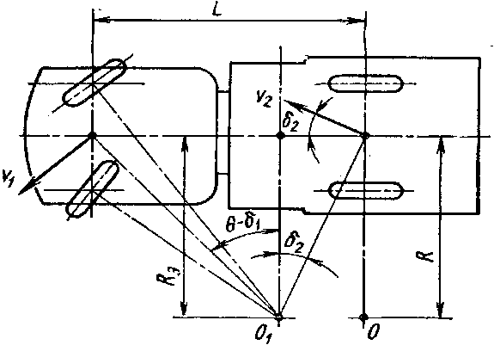  На наведеній схемі точка О1 - це
119 | У скільки разів зростає сила опору підйому автомобіля при збільшенні кута підйому дороги з 4º до 8º
120 | У скільки разів змінюється сила опору коченню автомобіля при зменшенні його повної ваги у 2 рази:
121 | У скільки разів збільшується потужність опору коченню автомобіля при збільшенні його швидкості з 30 до 45 км/год:
122 | У скільки разів змінюється потужність опору підйому автомобіля при зменшенні його швидкості зі 100 до 40 км/год:
123 | Величина сили опору інерції автомобіля залежить від:
124 | За графіком визначити, яку максимальну швидкість може розвинути автомобіль на четвертій передачі
125 | _{п} =  Наведена формула призначена для визначення частоти…
126 | S_{г} =  В наведеній формулі для визначення вибігу автомобіля символ α позначає
127 | У наведеній формулі для визначення середнього радіусу дискового зчеплення Мемах означає
128 | Величини сили опору інерції автомобіля не залежить від:
129 | Колова сила на ведучих колесах (сила тяги) автомобіля залежить від:
130 | Колова сила на ведучих колесах (сила тяги) автомобіля не залежить від:
131 | Максимальної сили тяги автомобіля з механічною ступінчастою трансмісією можна досягати на передачі:
132 | Мінімальне тягове зусилля на ведучих колесах має місце на передачі:
133 | Більші зачення коефіцієнту запасу зчеплення приймають для автомобілів
134 | Менші значення коефіцієнту запасу зчеплення приймають для автомобілів
135 | У наведеній формулі для визначення середнього радіусу дискового зчеплення qф означає
136 | До сумарного опору дороги не відносяться:
137 | Тягова характеристика автомобіля – це залежність: тягової сили від:
138 | Графік потужнісного балансу автомобіля - це залежність потужності від:
139 | Потужність підведена до ведучих коліс автомобіля менша за потужність його двигуна на величину потужності:
140 | Визначити динамічний фактор автомобіля, якщо сила тяги дорівнює 2,5 кН; сила опору коченню – 0,8 кН; сила опору повітря – 0,750 кН
141 | Визначити динамічний фактор автомобіля вагою 20 кН при силі тяги у 12 кН і силі опору повітря 2 кН. Він дорівнює:
142 | R_{е}=  В наведеній формулі символ δ1 означає
143 | _{п} =  В наведеній формулі літера fст означає …
144 | Дводискове зчеплення має поверхонь тертя…
145 | Однодискове зчеплення має поверхонь тертя…
146 | Динамічний фактор автомобіля має більше значення при його завантаженні на:
147 | Найменше значення має динамічний фактор при завантаженні автомобіля на:
148 | Динамічна характеристика автомобіля це залежність динамічного фактора від:
149 | Визначити силу тяги автомобіля вагою 50 кН, якщо сила опору повітря P_{w} = 2 кН, динамічний фактор D = 0,36
150 | Визначити силу опору повітря автомобіля вагою 20 кН, якщо сила тяги P_{р} = 12 кН, динамічний фактор D = 0,25
151 | Яка компонувальна схема переважно використовується у вантажних автомобілях?
152 | Які розрахункові режими використовуються при розрахунку трансмісії автомобіля?
153 | Максимальні навантаження в деталях органів рульового керування виникають при …
154 | Який із приводів зчеплення має кращі показники швидкодії?
155 | Визначити вагу автомобіля G_{a}, якщо динамічний фактор D = 0,25, сила тяги P_{р} = 14 кН, сила опору повітря P_{w} = 2 кН
156 | Показниками швидкісних властивостей автомобіля є:
157 | Шини для автомобіля підбирають з урахуванням
158 | Шини для автомобілів підвищеної прохідності повинні мати малюнок протектора:
159 | Сумарне передавальне число трансмісії (де передавальне число коробки передач u_{кг} = 2,8 передавальне число головної передачі u_{о} = 5) дорівнює
160 | Назвіть невірну відповідь на питання «Який із приводів зчеплення має кращі показники швидкодії?»
161 | В якому типі трансмісії передача крутного моменту здійснюється за рахунок кінетичної енергії рідини?
162 | В якому типі трансмісії передача крутного моменту здійснюється за рахунок енергії стиснутої рідини?
163 | Коефіцієнт блокування диференціалу – це відношення до моменту на обох півосях моменту…
164 | Передавальне число першої передачі коробки передач u_{к1}, обирають, виходячи з виконання умов:
165 | Передавальне число вищої передачі коробки передач автомобіля обчислюють, виходячи з умови забезпечення:
166 | За рівної швидкості та коефіцієнту опору коченню мінімальна витрата палива на 1 кг буде мати місце при русі автомобіля:
167 | За рівної швидкості та коефіцієнті опору коченню найбільша витрата палива на 1 км пройденого шляху буде мати місце при русі автомобіля:
168 | Шляхова витрата палива автомобілем вимірюється в:
169 | Коефіцієнт блокування симетричного диференціалу дорівнює
170 | Коефіцієнт блокування блокованого диференціалу дорівнює
171 | Коефіцієнт блокування диференціалу підвищеного тертя дорівнює
172 | Використання блокованих диференціалів і диференціалів підвищеного тертя призводить до:
173 | Запас ходу автомобіля – це:
174 | Витрата палива на одиницю транспортної роботи вантажного автомобіля вимірюється в:
175 | Витрата палива на одиницю транспортної роботи пасажирського автомобіля вимірюється в:
176 | На витрату автомобілем палива впливають:
177 | На витрату автомобілем палива впливають:
178 | Частота вимушених коливань непідросерених мас (під час руху автомобіля зі швидкістю 24 м/с і відстані між виступами на дорозі 2 м) дорівнює
179 | Визначити швидкість руху автомобіля, якщо частота вимушених коливань непідресорених мас під час руху по дорозі з нерівностями складає 12 1/с, відстань між нерівностями 6 м.
180 | 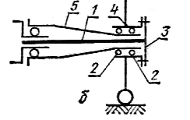  На рисунку представлена схема із піввісю
181 | 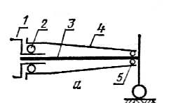  На рисунку представлена схема із піввісю
182 | Гальмівні властивості автомобіля забезпечує його гальмівна система:
183 | Гальмові властивості автомобіля оцінюються показниками:
184 | Гальмівний шлях – це шлях, який проходить автомобіль:
185 | Найменший час запізнення спрацьовування приводу мають гальмівні системи з приводом:
186 | У скільки разів збільшиться гальмівний шлях автомобіля при збільшенні швидкості початку гальмування з 40 км/год до 80 км/год:
187 | 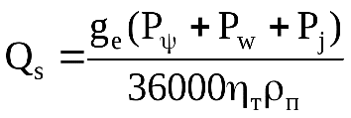  Наведеному рівнянні Рj – це …
188 | При виготовленні рам автомобілів з`єднання елементів здійснюється за допомогою
189 | 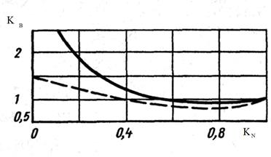  Наведені графіки використовуються для розрахунку характеристики автомобіля
190 | Наведеному рівнянні Рψ – це
191 | У скільки разів зменшиться гальмівний шлях автомобіля при зменшенні швидкості початку гальмування зі 120 км/год до 40 км/год:
192 | У випадку, коли гальмівний момент гальмівного механізму колеса перевищує значення моменту зчеплення колеса з дорогою, колес рухається з:
193 | Найбільшу ефективність робочої гальмівної системи забезпечують регулятори гальмівних сил:
194 | Для зміни напрямку руху колісних машин використовується спосіб:
195 | Різні кути повороту керованих коліс автомобіля забезпечуються
196 | Наведеному рівнянні – ρп це
197 | 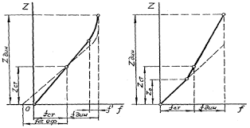  На представленому графіку по координаті f відкладено…
198 | 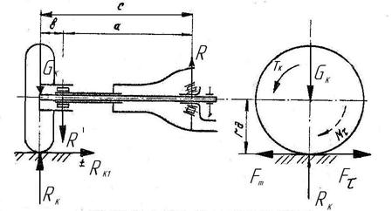  Піввісь, що представлена на схемі, розраховується на
199 | У випадку, коли сили опору руху перевищують за величиною сили зчеплення рух колеса здійснюється:
200 | Момент опору повороту шини має максимальне значення при швидкості руху автомобіля:
201 | Кількість ведучих коліс у автомобіля з колісною формулою 6 х 6 дорівнює
202 | Кількість ведених коліс у автомобіля з колісною формулою 8 х 6 дорівнює:
203 | Момент опору повороту шини керованого колеса автомобіля на місці має найменше значення, якщо шина контактує з:
204 | Що найбільше впливає на величину вагового стабілізуючого моменту керованих коліс автомобіля:
205 | В наведеному рівнянні результат отримаємо в …
206 | Між потужністю, силою і швидкістю існує залежність…
207 | Коефіцієнт зчеплення шини для сухого асфальту і бетону дорівнює
208 | Наведений переривчастою лінією графік використовується для розрахунку паливноекономічної характеристики автомобіля з двигуном …
209 | Стабілізація керованих коліс автомобіля використовується в системах рульового керування, що здійснюється способом:
210 | У випадку, коли кут відведення передніх коліс δ₁ більший за кут відведення задніх коліс δ₂ керованість автомобіля є:
211 | У випадку, коли кут відведення передніх коліс δ₁ менший за кут відведення задніх коліс δ₂ керованість автомобіля є:
212 | У випадку, коли кути відведення передніх і задніх коліс рівні (δ₁ = δ₂) керованість автомобіля є:
213 | Поперечна стійкість автомобіля проти перекидання залежить від його
214 | Повний час гальмування автомобіля визначається за формулою…
215 | В безступінчастій трансмісії передавальне число змінюється за законом…
216 | Частота власних коливань складної коливальної системи по одній із ступенів волі, якщо можливість переміщень по одній із ступенів волі усунута, зветься
217 | Піввісь, що представлена на схемі, розраховується на
218 | Поперечна стійкість автомобіля проти перекидання не залежить від його:
219 | Поздовжня стійкість автомобіля проти перекидання залежить від його:
220 | Поздовжня стійкість автомобіля проти перекидання не залежить від його:
221 | Кращу стійкість проти перекидання автомобіль, що має власну вагу 85 кН має при вазі вантажу від номінальної
222 | Гірший показник стійкості проти перекидання має автомобіль завантажений на % від номінальної вантажопідйомності
223 | Найбільше впливають на швидкість згасання вільних коливань…
224 | 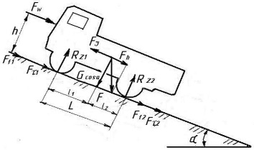  Сила Fh (див. схему) визначається за формулою…
225 | На представленому графіку по координаті Z відкладено…
226 | Під час руху автомобіля на підйом з уповільненням сила опору інерції спрямована в бік:
227 | Критичний кут поперечного перекидання автомобіля повинен бути порівняно з критичним кутом поперечного ковзання:
228 | Критичний кут поперечного ковзання автомобіля під час руху по дорозі з поперечним ухилом повинен бути порівняно з критичним кутом поперечного перекидання:
229 | За прохідністю автомобілі поділяються на:
230 | Коефіцієнт зчіпної маси автомобіля з колісною формулою 6 х 6 дорівнює
231 | Коефіцієнт зчіпної маси 2-вісного автомобіля вагою 100 кН дорівнює (навантаження на передню вісь складає 40 кН):
232 | Наведене рівняння – це рівняння..
233 | До підресорених мас автомобіля не відносяться маси:
234 | Наведеному рівнянні Pw– це
235 | Основні параметри, що характеризують плавність ходу автомобіля …
236 | Питома потужність автомобіля вагою 15 т з двигуном потужністю 165 кВТ дорівнює, кВТ/т:
237 | До критеріїв профільної прохідності автомобіля не відноситься:
238 | До оціночних показників опорної прохідності не відноситься:
239 | Експлуатаційна властивість автомобіля, що забезпечує зручність для водія і пасажирів та збереження вантажу – це:
240 | Підвіска повинна містити:
241 | На наведеному рисунку представлено характеристику …
242 | Наведеному рівнянні ge - це
243 | Наведений суцільною лінією графік використовується для розрахунку паливно-економічної характеристики автомобіля з двигуном …
244 | При виготовленні рам автомобілів з`єднання елементів не здійснюється за допомогою
245 | Для забезпечення комфортності водія і пасажирів легкового автомобіля частота власних коливань підресорених мас не повинна перевищувати:
246 | Частоти вимушених коливань мас автомобіля залежать від:
247 | До не підресорених мас автомобіля не відносяться маси:
248 | До підресорених мас автомобіля не відносяться маси:
249 | Питома потужність автомобіля вагою 10 т з двигуном потужністю 100 кВТ дорівнює, кВТ/т:
250 | Коефіцієнт використання габаритів вантажного автомобіля – це відношення…

